案例代码-一次性验证码的点击按钮切换图片

点击按钮切换图片

代码实现
- 提供超链接：
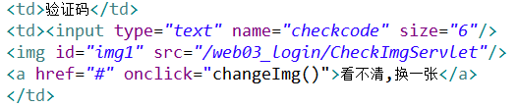
- 编写JS的函数
